- Entreu a Google Calendar i configureu-lo per a que l'idioma per defecte sigui Català.
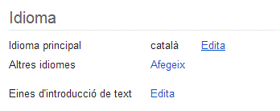

Configuració del compte --> Idioma --> Català.
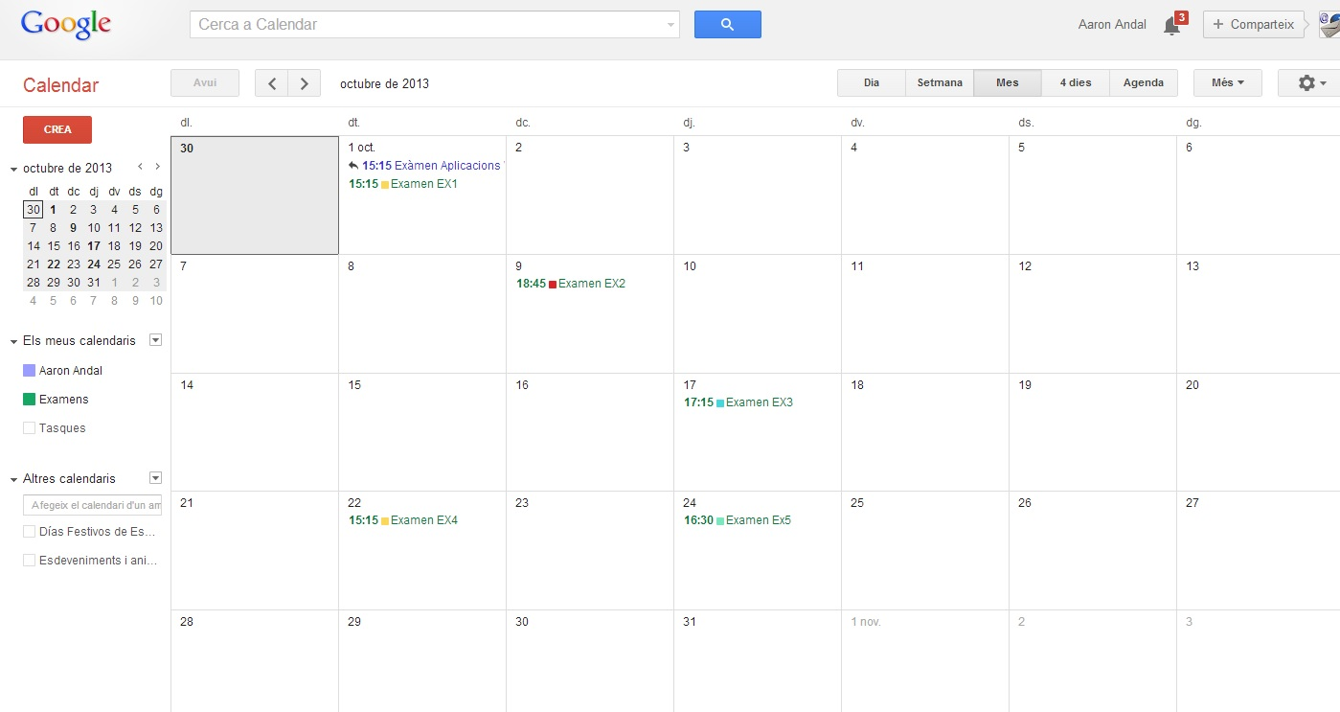
- Creeu un nou calendari anomenat “Exàmens” amb un color personalitzat. En aquest calendari, afegiu cinc exàmens amb valors de durada i hores d'inici diferents. En acabar, compartiu el calendari amb un company de manera que el company només el pugui visualitzar i no pas editar.
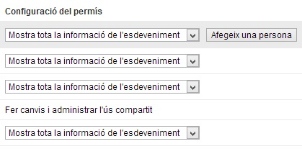
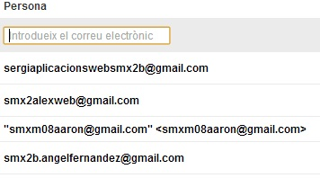

Per crear un nou calendari s'ha d'anar a “Els meus calendaris”, obrir la pestanya --> Crear un calendari nou... (Omplir tots els camps necessaris)
Per a la creació d'esdeveniments, clicar en el mateix calendari “Crea un esdeveniment en aquest calendari...” (Omplir d'informació)
- Afegiu un esdeveniment periòdic que serà un examen de mitja hora cada divendres a les 4 de la tarda.
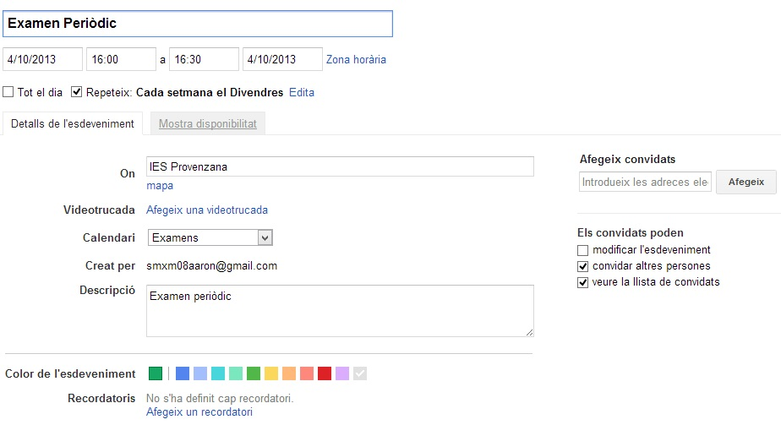
- Configureu les alertes per SMS i creeu un esdeveniment amb notificació d'aquí a 10 minuts. Comproveu que rebeu l'alerta per SMS de l'esdeveniment. Feu que també se us notifiqui per correu electrònic.
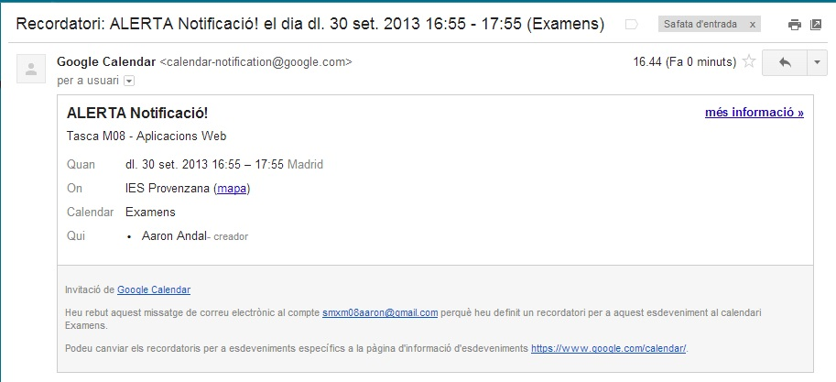
- Convideu un altre company de classe (amb el qual no hagueu compartit el calendari) a un dels esdeveniments dels vostre calendari i valideu que rep la invitació.
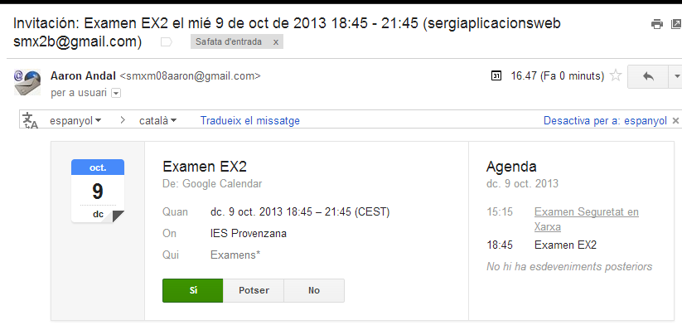
- Creeu un calendari que es digui “Horari” amb el vostre horari del curs. Heu de tenir en compte que els esdeveniments es repeteixen setmanalment, tenen una data de finalització i que en determinades dates no hi haurà classe en ser dies festius o de vacances.
